

Semana 6
Desarrollo Frontend I (PFY2201)

Actividad Sumativa: Optimizando la Lógica y Rendimiento de una Página Web con JavaScript
Nombre estudiante: Francisco Henríquez
Asignatura: Desarrollo Frontend I | Carrera: Desarrollo de Aplicaciones
Profesor: Marcelo Zepeda | Fecha:21-09-2026

Descripción de la actividad sumativa
En esta sexta semana realizarás una actividad sumativa individual llamada “Optimizando la lógica y rendimiento de una página web con JavaScript”, donde basándose en el caso dado, presentarás un sitio web que combine Bootstrap 5 y JavaScript para mejorar tanto la estética como la funcionalidad. Se evaluará el uso adecuado de Bootstrap en la maquetación y el diseño visual, además de la correcta implementación de la interactividad a través de JavaScript, gestionando eventos y manipulando el DOM de manera efectiva.

Instrucciones específicas

Optimización con Bootstrap 5
- Diseña una página principal para el eCommerce que incluya una lista de productos con imágenes, nombres y precios.
- Crea secciones responsivas con Bootstrap 5:
- Barra de navegación con al menos dos categorías simuladas.
- Un pie de página simple con información de contacto o links a redes sociales.
- Asegúrate de que la maquetación sea accesible y funcional en dispositivos móviles.

Interactividad básica con JavaScript
Eventos de usuario:
- Implementa al menos dos eventos interactivos:
- click: para agregar productos al carrito.
- submit: para procesar un formulario de búsqueda.

Manipulación dinámica del DOM:
- Permite agregar productos al carrito y muestra un resumen en un área designada de la página.

Uso de la Fetch API
Carga de datos externa:
- Utiliza la Fetch API para cargar dinámicamente una lista de productos desde un archivo JSON local.
- Visualiza los productos en la página principal.

Gestión básica de errores:
- Muestra un mensaje amigable en caso de que los datos no se carguen correctamente.

Buenas prácticas y organización del código
Estructuración:
- Divide tu código JavaScript en funciones claras y reutilizables.
- Comenta tu código para explicar las funcionalidades más importantes.

Entrega de la actividad
1 . Archivos en la plataforma AVA:
- Sube los archivos organizados en la siguiente estructura:
- index.html
- assets/js/
- assets/css/
- assets/img/
- Nombra el archivo comprimido como:
nombre_Alumno_SiglaCurso_Optimización_Semana6.zip.
2 . Capturas de pantalla:
- Incluye capturas de pantalla que muestren:
- La estructura de la página.
- Las interacciones dinámicas (agregar al carrito, búsqueda, etc.).
- La carga de datos externos con la Fetch API.
3 . Repositorio en GitHub:
- Crea un repositorio público.
- Sube los archivos organizados con la misma estructura mencionada anteriormente.
- Configura una rama gh-pages para desplegar tu proyecto públicamente.
- Comparte el enlace al repositorio y al despliegue público en la plataforma de AVA.

DESARROLLO DE LA ACTIVIDAD
Esta actividad se ha llamado “Optimizando la lógica y rendimiento de una página web con JavaScript”, donde basándose en el caso dado, presentarás un sitio web que combine Bootstrap 5 y JavaScript para mejorar tanto la estética como la funcionalidad. Se evaluará el uso adecuado de Bootstrap en la maquetación y el diseño visual, además de la correcta implementación de la interactividad a través de JavaScript, gestionando eventos y manipulando el DOM de manera efectiva.

Organización del Proyecto
La entrega se organiza utilizando la estructura solicitada para la actividad. Los archivos JavaScript, CSS e imágenes se encuentran dentro de assets y se incorpora además assets/data para almacenar los archivos JSON utilizados por Fetch API.
index.html
assets/css/styles.css
assets/js/JS.js
assets/data/productos.json
assets/data/categorias.json
assets/img/mortal-kombat.jpg
assets/img/minecraft.jpg
assets/img/fc26.jpg
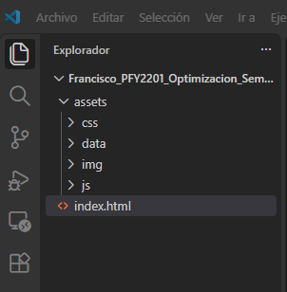
Figura 1. Estructura organizada del proyecto.

Diseño Responsive con Bootstrap 5
La interfaz utiliza Bootstrap 5 para adaptar la distribución a distintos tamaños de pantalla. En escritorio, el catálogo aprovecha una distribución de varias columnas y la navegación se presenta horizontalmente. En pantallas pequeñas, las tarjetas pasan a una columna y la barra de navegación se transforma en un menú colapsable.
El sitio mantiene además un carrusel de productos destacados, tarjetas responsivas y controles que se ajustan al ancho disponible.
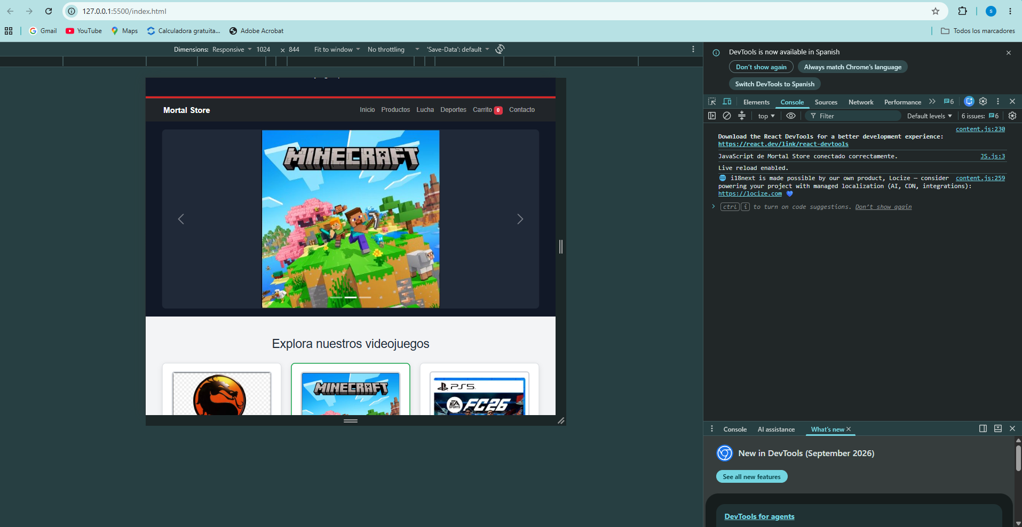
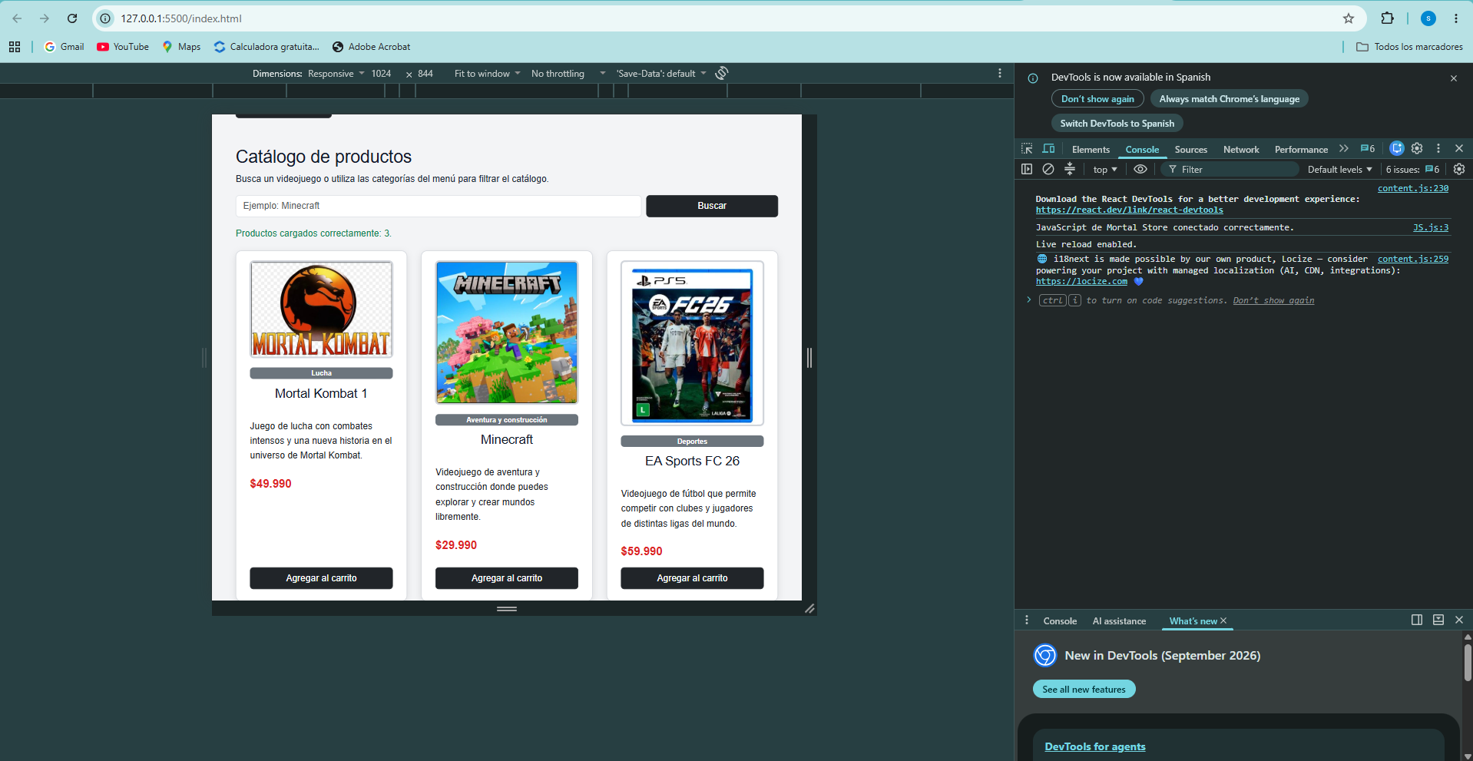
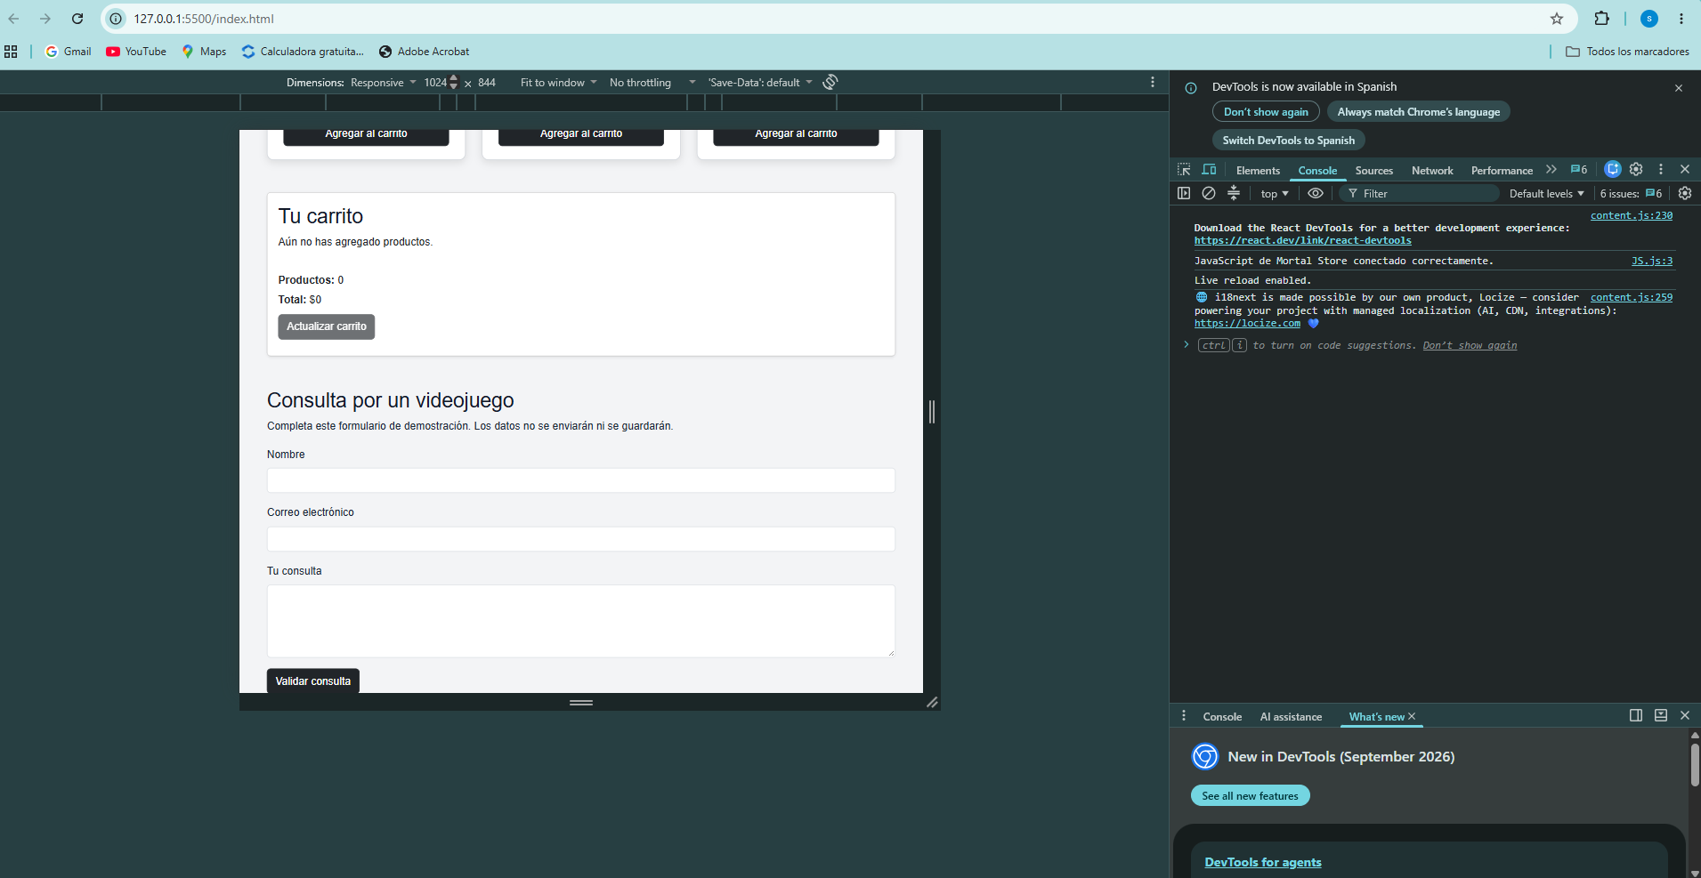
Figura 2. Vista de Mortal Store en resolución de escritorio.
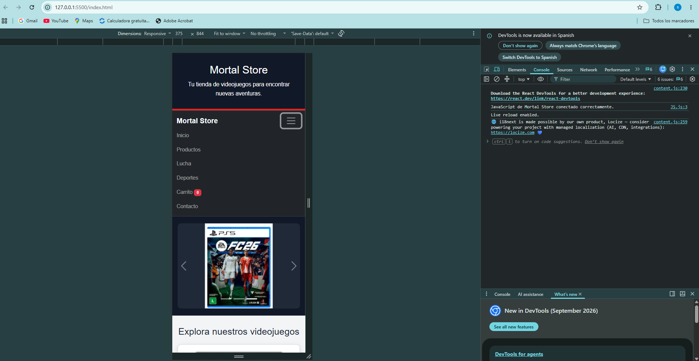
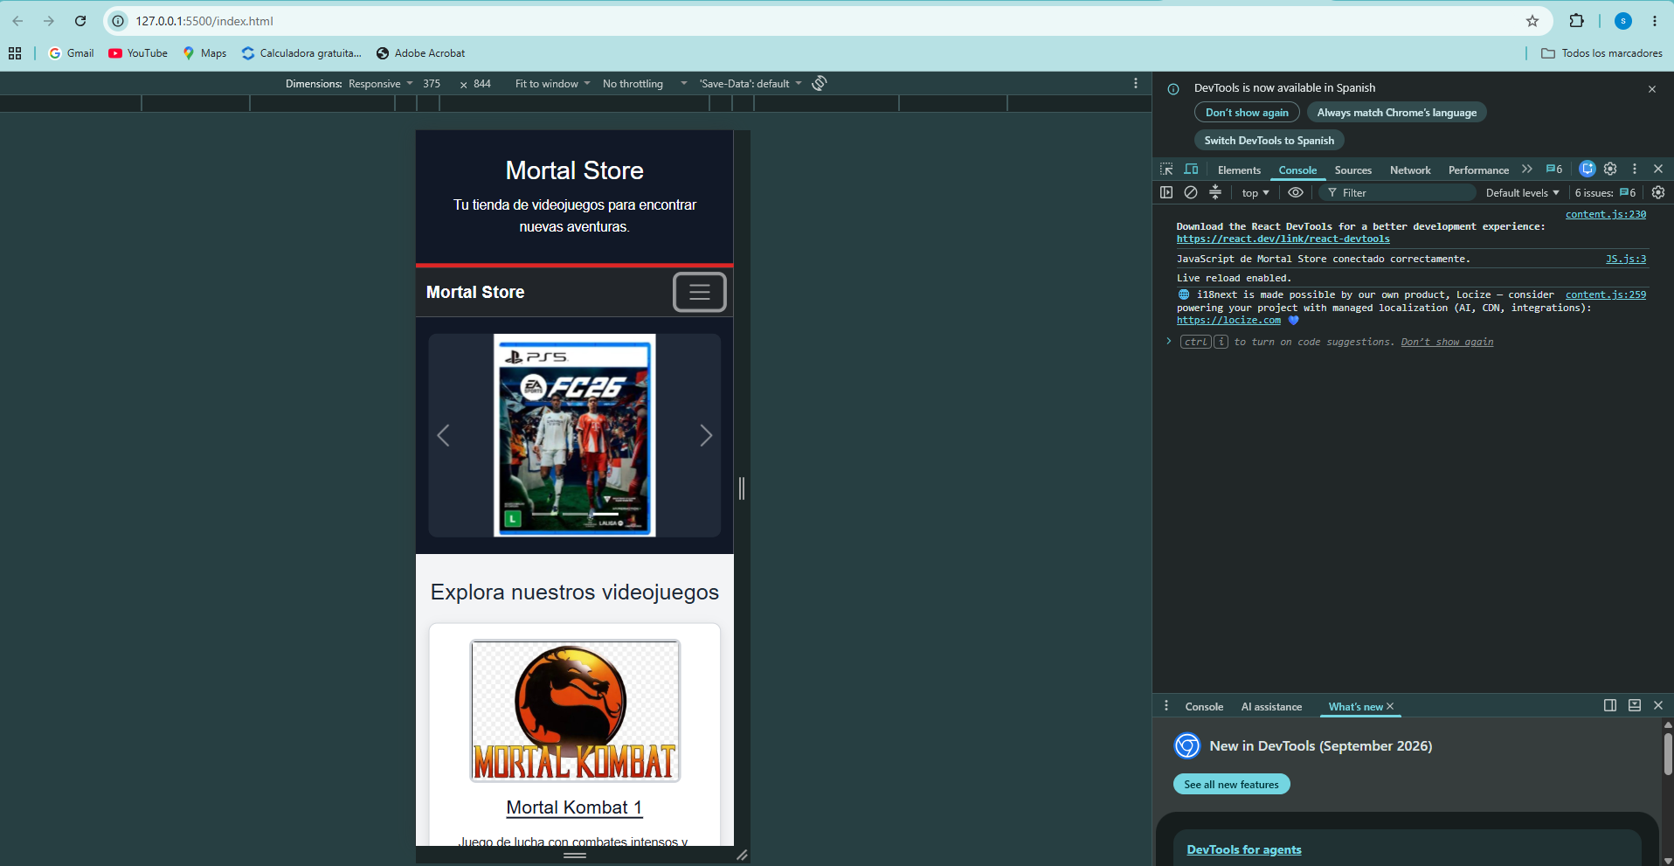
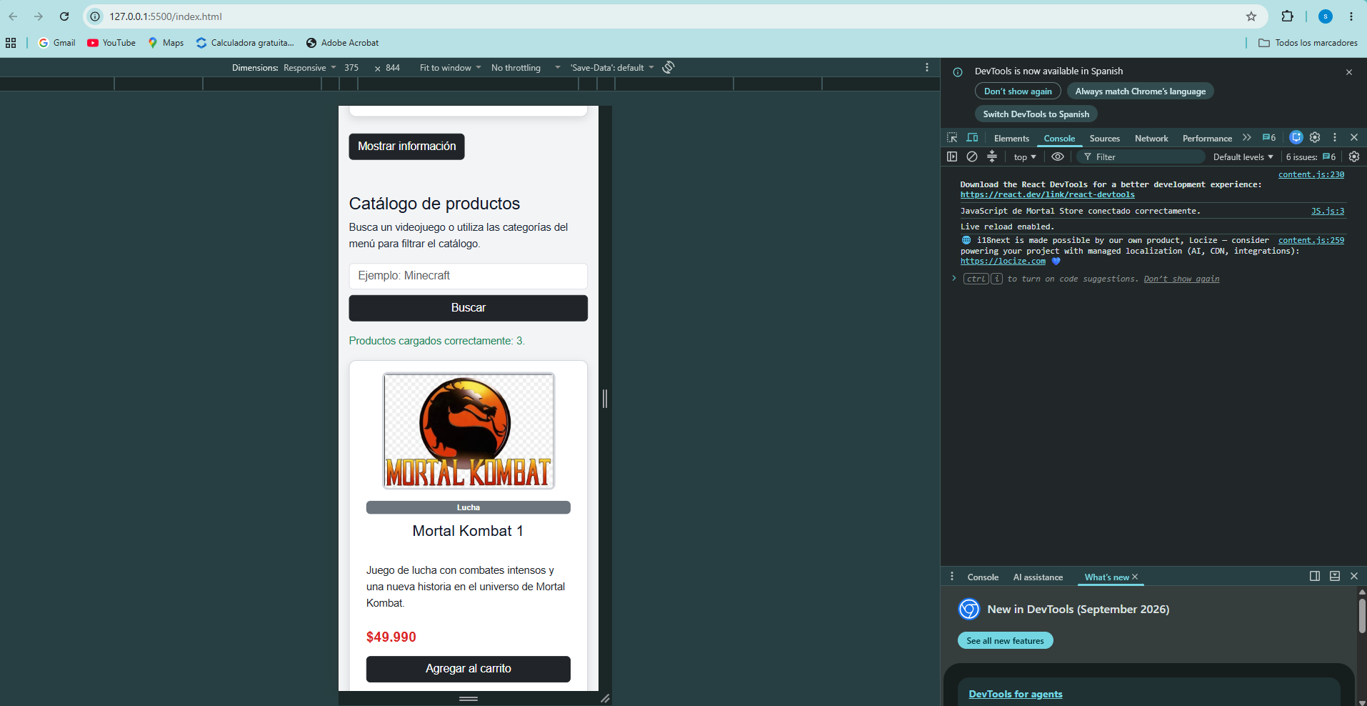
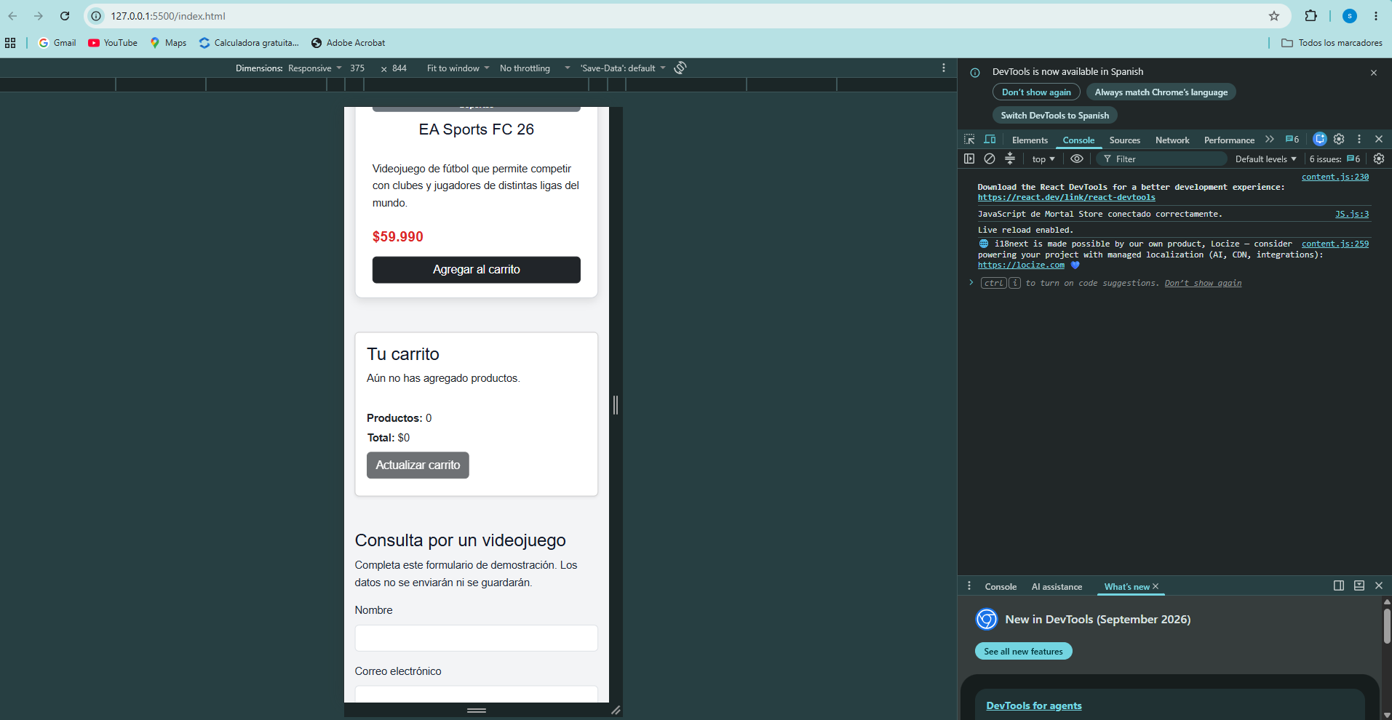
Figura 3. Vista responsive en 375 px con navegación colapsable y productos en una columna.

Carga Dinámica de Productos Mediante Fetch API
Los productos del catálogo se obtienen desde assets/data/productos.json. La función obtenerJsonConReintento() centraliza la solicitud de datos y mejora el comportamiento frente a problemas de red. Se utiliza AbortController para cancelar una solicitud que exceda el tiempo definido y se permite un nuevo intento antes de mostrar el error al usuario.
return obtenerJsonConReintento("assets/data/productos.json")
.then(function (datos) {
// Validación y presentación dinámica de productos.
})
.catch(function (error) {
// Mensaje amigable para el usuario.
});
Durante la carga se informa el estado al usuario. Al recibir correctamente los datos desde productos.json, las tarjetas se construyen dinámicamente en el catálogo. La solicitud puede verificarse mediante las herramientas de desarrollo del navegador, donde se observa una petición GET al archivo JSON con estado 200 OK.
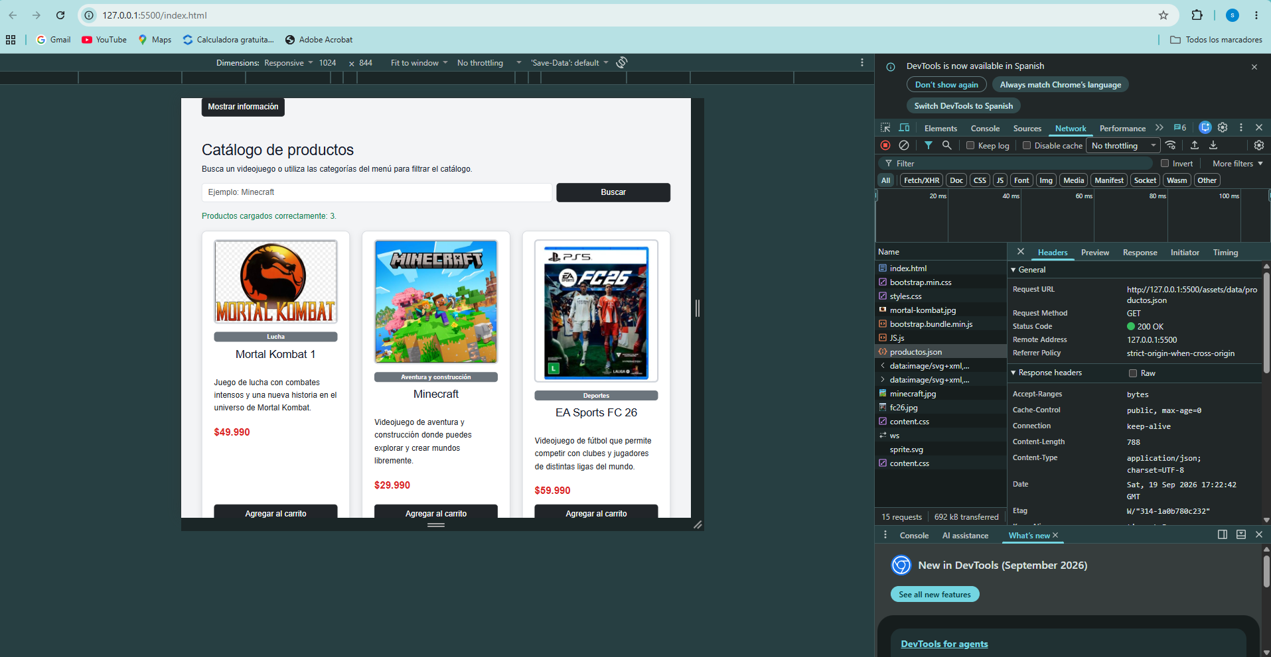
Figura 4. Productos cargados dinámicamente desde productos.json mediante Fetch API.

Creación Dinámica del Catálogo y Reutilización de Código
Para reducir repetición se implementó crearElemento(), función reutilizable que permite indicar etiqueta, clases, texto y atributos. Esta mejora se aplica tanto en las tarjetas del catálogo como en categorías y elementos del carrito.
function crearElemento(etiqueta, clases = "", texto = "", atributos = {}) {
// Crea y configura un elemento reutilizable del DOM.
}
Cada producto se representa mediante una tarjeta generada con JavaScript. La tarjeta incorpora imagen, categoría, nombre, descripción, precio y el botón Agregar al carrito. Las imágenes dinámicas utilizan loading="lazy", reduciendo la carga inicial de recursos que aún no se encuentran visibles.

Búsqueda y Filtrado de Productos
El formulario de búsqueda utiliza el evento submit. JavaScript evita el envío tradicional, normaliza el texto ingresado y filtra los productos cargados. El usuario recibe un mensaje con la cantidad de resultados encontrados. Las opciones Lucha y Deportes de la barra de navegación permiten además filtrar el catálogo por categoría.
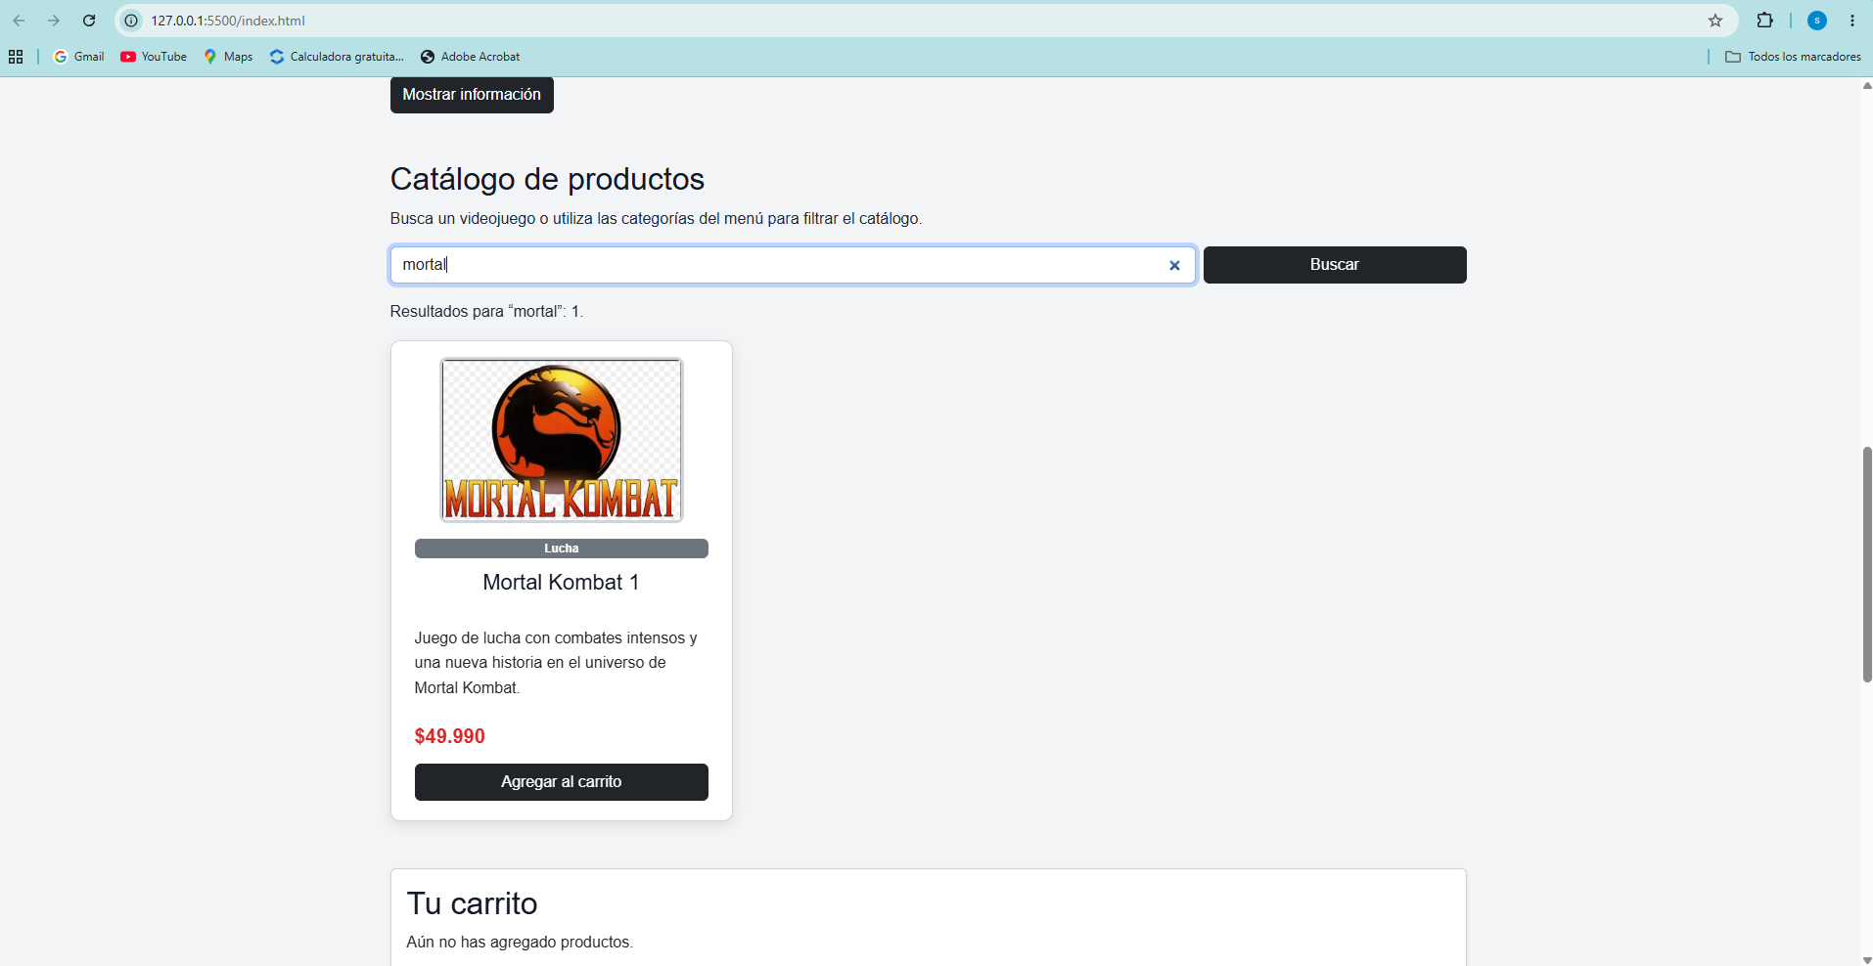
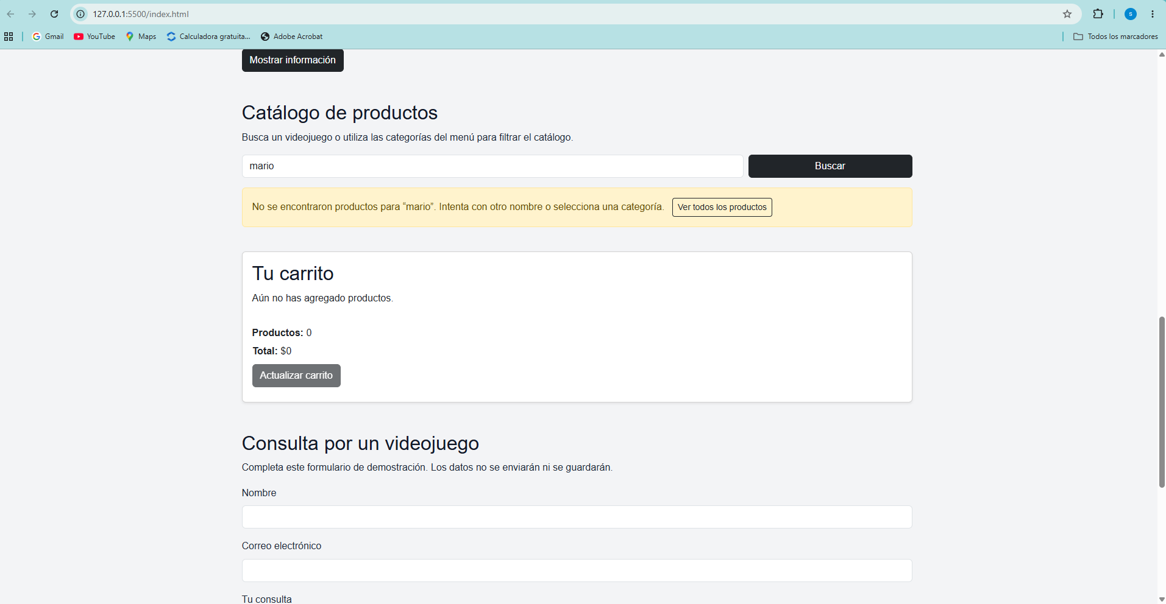
Figura 5. Búsqueda de un videojuego y resultado dinámico del catálogo.
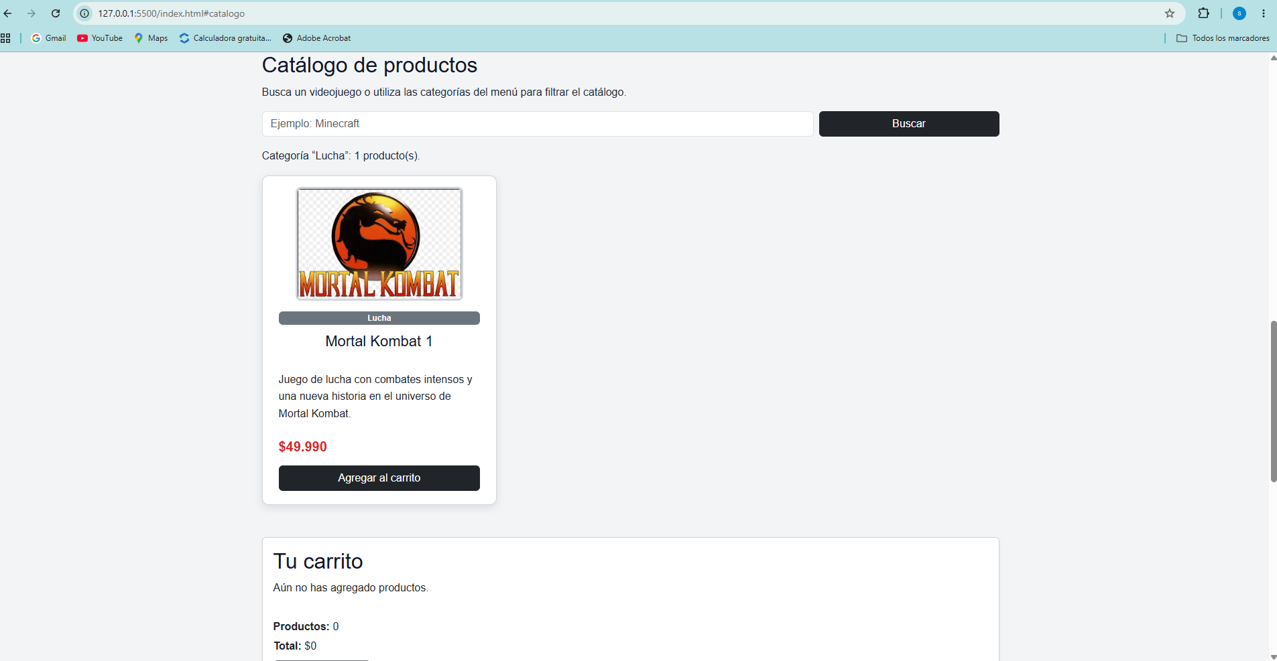
Figura 6. Filtrado del catálogo mediante una categoría de la barra de navegación.

Carrito de Compras
El evento click del botón Agregar al carrito incorpora el producto al arreglo carrito. Si el producto ya existe, se incrementa su cantidad. El resumen muestra el nombre, la cantidad y el subtotal de cada producto, además del total general y del número total de unidades.
Se incorporaron botones + y − para modificar las cantidades directamente desde el carrito. Cuando la cantidad llega a cero, el producto se elimina. El contador ubicado en la barra de navegación se actualiza junto con el resumen y el botón Actualizar carrito confirma visualmente la actualización.
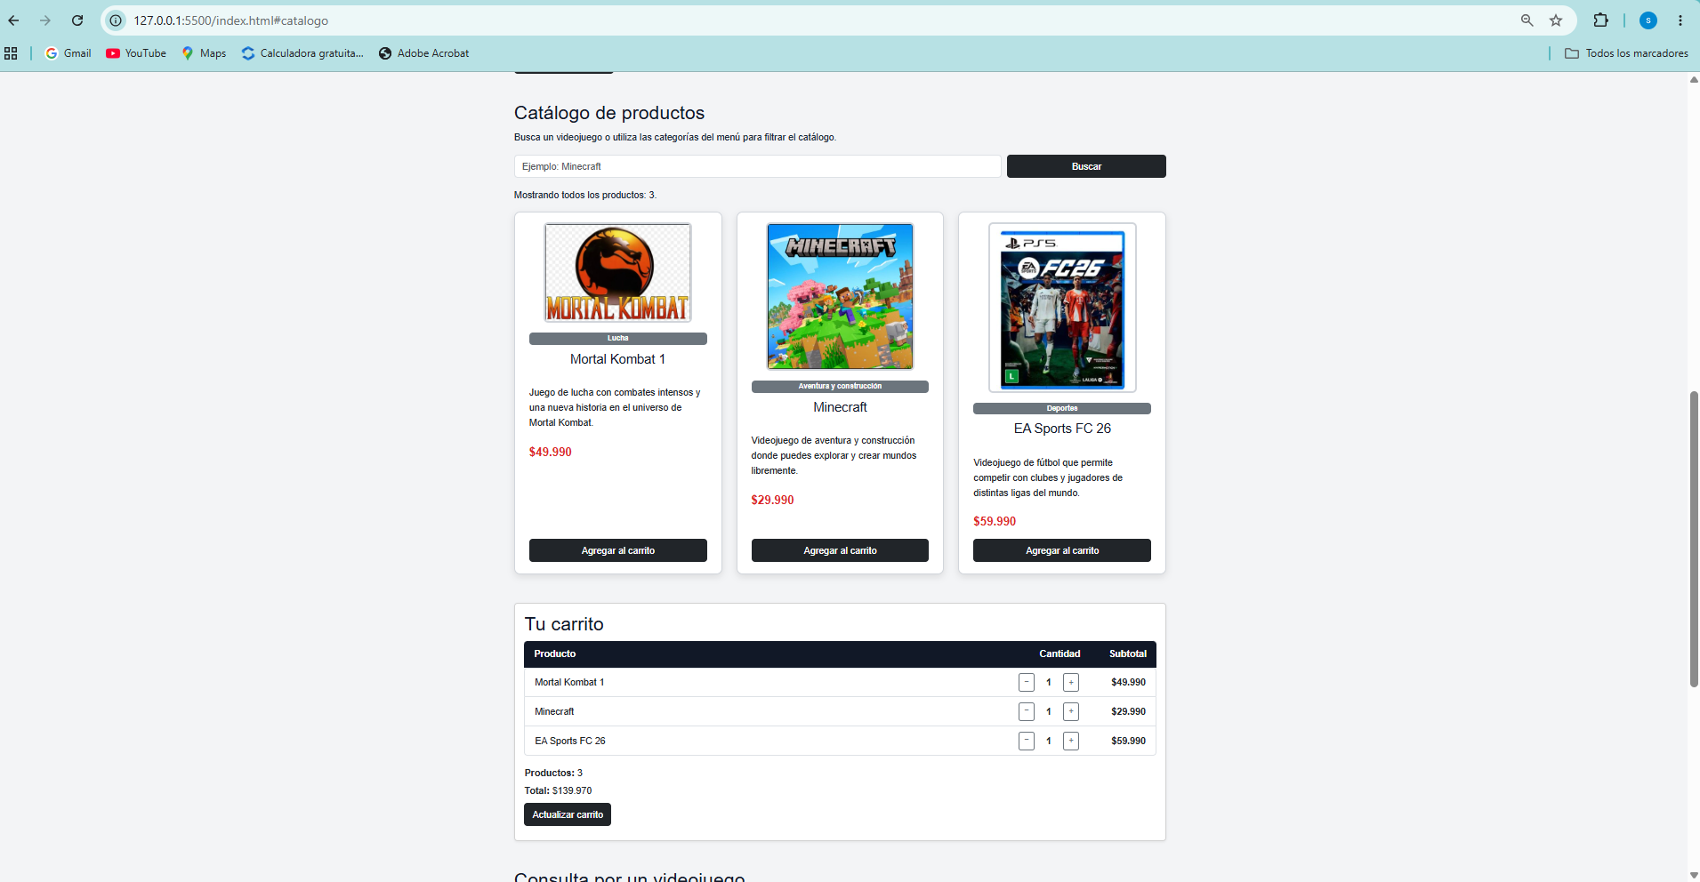
Figura 7. Carrito con productos, cantidades, controles +/−, subtotales y total.
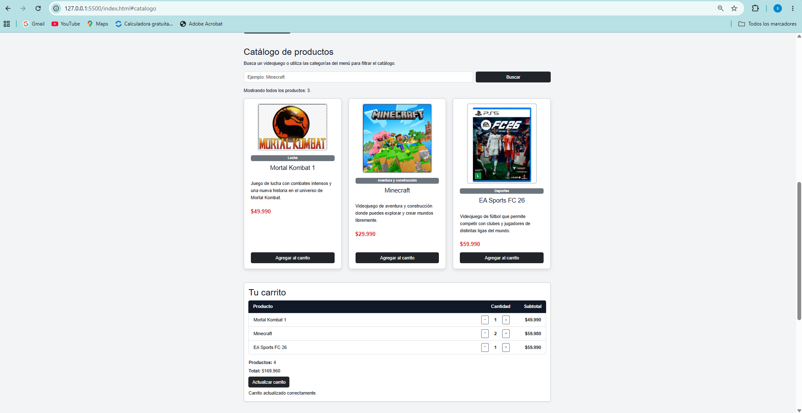
Figura 8. Confirmación mostrada al utilizar el botón Actualizar carrito.

Validación y Manejo de Errores
La solución mantiene la validación del formulario de consulta desarrollada anteriormente y agrega validaciones para los datos cargados desde JSON. Se utilizan mensajes de estado accesibles mediante role="status" y aria-live="polite". Las solicitudes Fetch comprueban response.ok y manejan errores mediante catch.
El uso de timeout y reintento responde a la mejora propuesta en la retroalimentación de la Semana 5, ya que permite diferenciar una espera normal de una carga que no puede completarse y ofrece una recuperación automática antes de informar el problema.

Optimización y Buenas Prácticas
A partir de la retroalimentación recibida en la semana 5, se implementaron 3 mejoras. Primero, crearElemento() disminuye la repetición al generar elementos, clases y atributos. Segundo, obtenerJsonConReintento() incorpora timeout, cancelación y reintento para mejorar los estados de red. Tercero, las imágenes del catálogo utilizan carga diferida mediante loading="lazy" y se mantienen dentro de assets/img con dimensiones controladas por CSS.
El código se organiza en funciones con responsabilidades específicas y contiene comentarios en las secciones principales. Esto facilita la lectura, reutilización y mantenimiento de la lógica.

Verificación y Evidencias
Se realizaron comprobaciones manuales en Chrome y Microsoft Edge, confirmadas durante el desarrollo: navegación, carrusel, mostrar y ocultar información, resaltado de tarjetas, validación del formulario y carga de categorías sin duplicados.
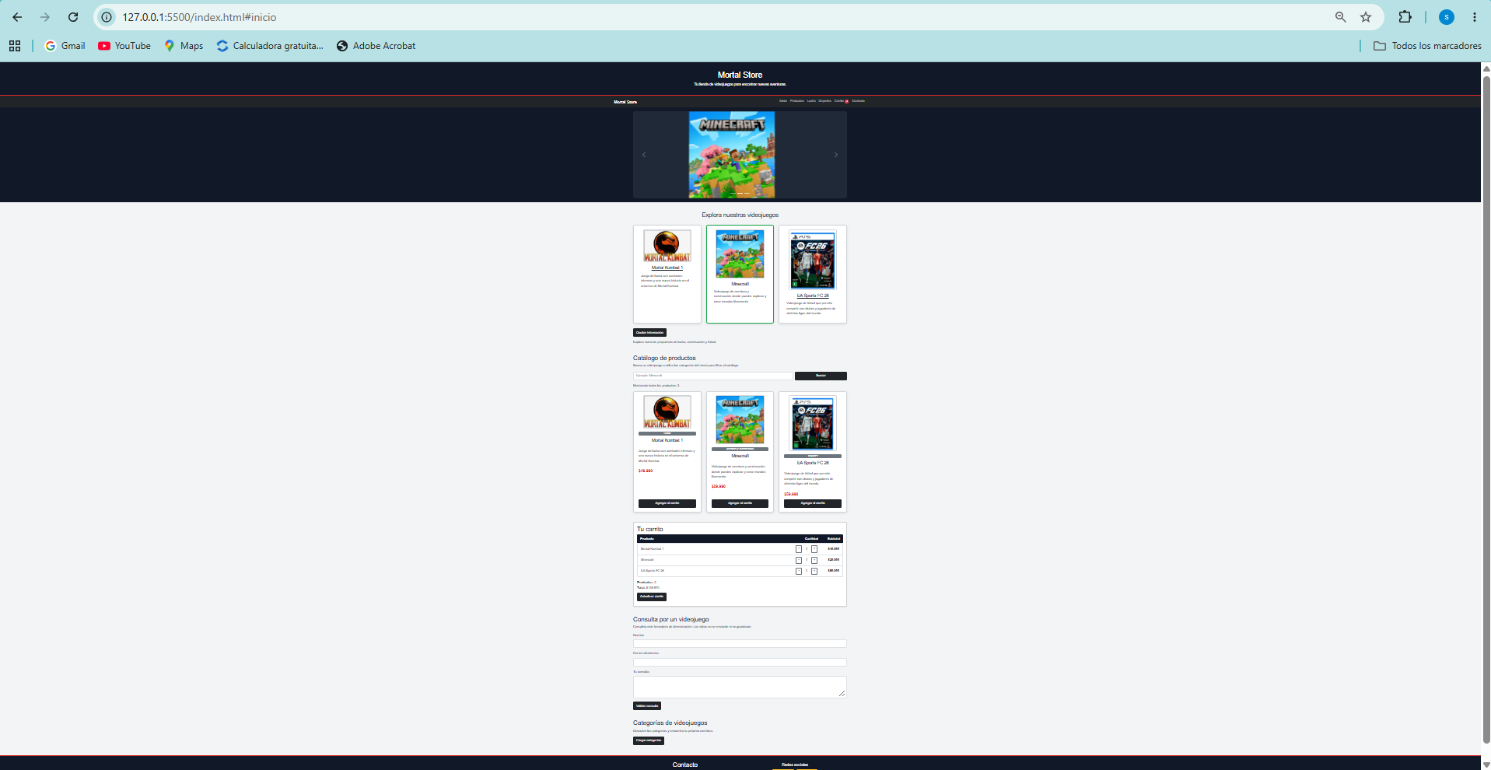
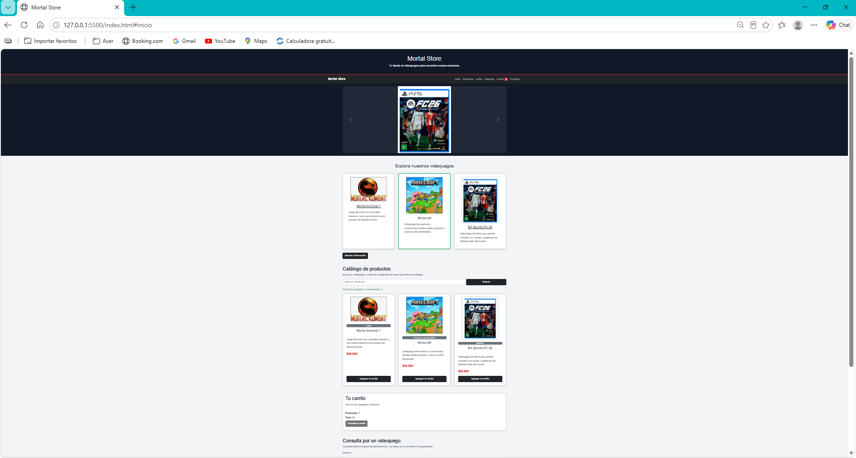
Figuras 9. Prueba Sitio en 2 Navegadores.

Publicación en GitHub y GitHub Pages
- GitHub: https://github.com/FranciscoHenriquezAlvarez/Bimestre_08_DFI_Exp2_S6_FranciscoHenriquez.git
- GitHub Pages:
https://franciscohenriquezalvarez.github.io/Bimestre_08_DFI_Exp2_S6_FranciscoHenriquez/



Reservados todos los derechos Fundación Instituto Profesional Duoc UC. No se permite copiar, reproducir, reeditar, descargar, publicar, emitir, difundir, de forma total o parcial la presente obra, ni su incorporación a un sistema informático, ni su transmisión en cualquier forma o por cualquier medio (electrónico, mecánico, fotocopia, grabación u otros) sin autorización previa y por escrito de Fundación Instituto Profesional Duoc UC La infracción de dichos derechos puede constituir un delito contra la propiedad intelectual.

